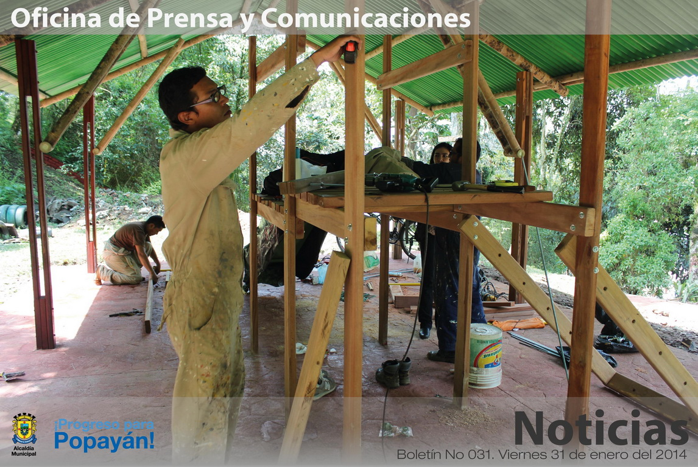

**El Rincón Payanés es intervenido para cambiar su imagen.**

Uno de los lugares más visitados por turistas y habitantes de la ciudad es el Rincón payanés, por esta razón la Administración Municipal de Popayán a través de la secretaría de la cultura y el deporte adelanta obras por un valor de 140 millones de pesos que permiten tener un lugar agradable y con un óptimo mantenimiento.

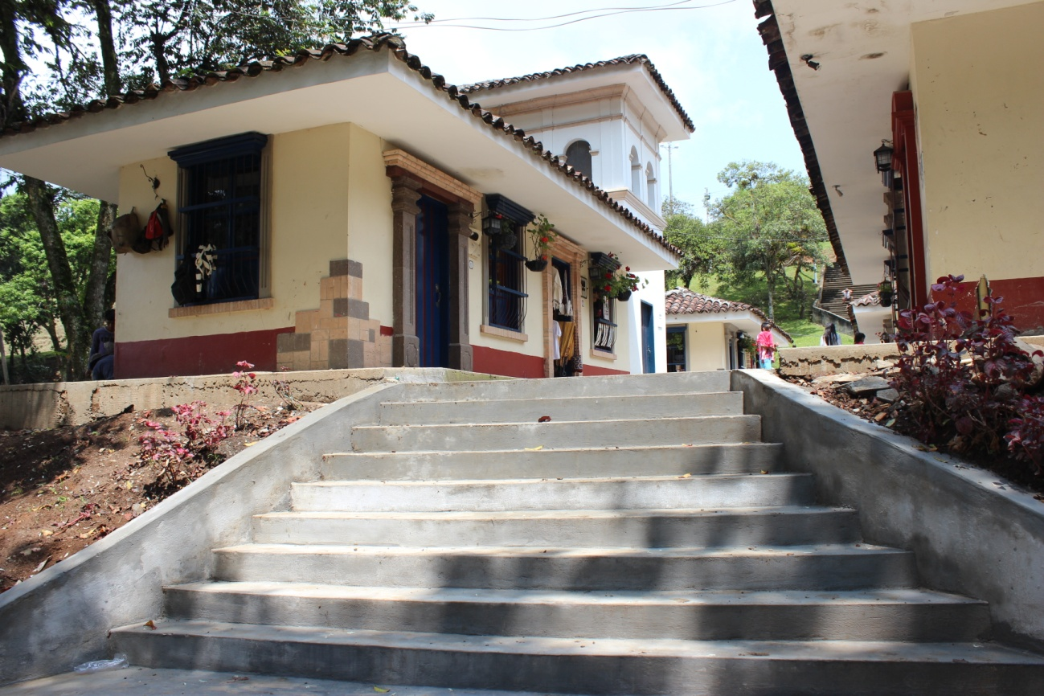

Esta semana los trabajos se han cumplido en el mejoramiento de sardineles, andenes, adecuación del sendero, construcción de juegos infantiles con cubierta, renovación del piso de la réplica del puente del humilladero, en su parte superior e inferior y la adecuación de gradas, en esta intervención se ha tenido en cuenta la construcción de ramplas para la población en situación de discapacidad que tenía dificultades para acceder libremente a las actividades culturales que se realizan.

“Se le da una mejor presentación a nuestra ciudad y definitivamente se va a tener más turismo, por eso el Rincón Payanés y otros sitios se están recuperando” dijo el Alcalde de Popayán, Francisco fuentes Meneses, la Secretaria del Deporte y la Cultura, Mónica Roció Ruales, señaló que se aproxima la Semana Santa una de las actividades más importantes de la ciudad y se garantiza que todas las personas puedan visitar espacios propicios para conocer en familia.

Sumado a estos trabajos en los próximos días se iniciaran obras en ornamentación y adecuación de zonas verdes.

**Alcalde se reunió con el Consejo Territorial de Planeación**

Un informe de los trabajos que desarrolló el Consejo Territorial de Planeación fue presentado en la mañana de hoy al señor, Alcalde, Francisco Fuentes Meneses, por el Coordinador, Gerardo Castrillón, quien asistió con los demás directivos, al salón de Juntas del despacho del mandatario local.

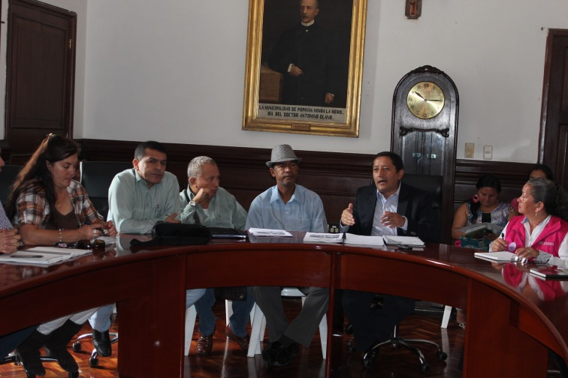Igualmente fueron presentados los nuevos miembros del Concejo Territorial de Planeación elegidos en cada comuna, de las cuales hacen parte la Red de Mujeres Unidas de Popayán, Asocomunal y Discapacitados, entre otros.

Por su parte el Alcalde, Francisco Fuentes dijo que desde el Concejo Territorial de Planeación se vienen haciendo unas tareas, fundamentales para la Administración Municipal.

Puntualizó que una de las herramientas para la modificación del Plan de Ordenamiento Territorial, es positiva la participación del Concejo Territorial de Planeación.

**Comandante de la Metro, confirmó al Alcalde, cruzada contra toda clase de hurto**

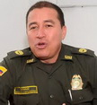El Comandante de la Policía Metropolitana, Coronel, Mauricio Cartagena, le confirmó al señor Alcalde, Francisco Fuentes Meneses, que desde este lunes 3 de febrero comenzará una cruzada contra el hurto en general, orientada desde la dirección nacional de la institución.

“Ya tenemos seis sitios detectados en la clase de hurtos: hurto a personas, al comercio, a residencias, celulares, motocicletas y carros. Vamos a inyectar más personal para hacerle frente a este flagelo y la invitación a la comunidad es que no deje abandonado los vehículos, que no den ‘papaya’” expresó el comandante de la Metro en la capital caucana, durante el Consejo de Seguridad.

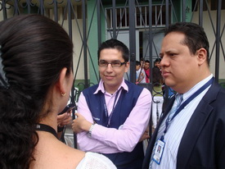**Secretario de Gobierno afirma que sí les están ayudando a los comerciantes del Bolívar**

Con respeto a los descuentos en varios impuestos que solicitan los comerciantes de la plaza de mercado del barrio Bolívar, damnificados por la avalancha del Río Molino, el secretario de Gobierno, Nino Andrés Erazo, dijo que se están haciendo los análisis necesarios, porque existen leyes nacionales que no se pueden incumplir.

Añadió que la Administración Municipal sí les está ayudando, teniendo al día desde el jueves anterior habilitado el planchón, donde se hizo un trabajo importante de la empresa de Acueducto y Alcantarillado, se aspira recuperar entre hoy viernes y el sábado, el parque Carlos Albán.

Referente a los descuentos la secretaría de Hacienda Municipal, Nancy López, hace gestiones con el gobierno central para tener instrucciones sí se puede hacer o no, porque estos impuestos son nacionales.

**Todo listo para el Primer Consejo Comunitario en el Sendero**

Andrés José Vidal, líder de la Junta Administradora Local, dijo que todo se encuentra listo para recibir este sábado a las 10 de la mañana al señor Alcalde, Francisco Fuentes Meneses y su equipo de Gobierno, quienes atenderán el primer Consejo Comunitario, en la vereda el Sendero.

Agregó el vocero del Sendero, que esperan tocar temas de Seguridad, Infraestructura, proyección de las diferentes secretarias para el año 2014, además de mirar que otras propuestas en bien de la comunidad tiene el mandatario, Francisco Fuentes Meneses.

La actividad se desarrollará en el Salón Comunal, con la participación de la comunidad que vive en seis corregimientos más del sector.

**Socializan proyecto de Placa Huella en Cajete**

Para este sábado a las 2 de la tarde, quedó establecida la hora para la socialización del proyecto Placa Huella, en la vereda Santana, corregimiento de Cajete, Municipio de Popayán.

Según, Arnulfo Gurrete, líder cívico del sector, se espera la presencia de toda la comunidad, para que no queden dudas de lo que será este importante proyecto vial, liderado por la Administración del Alcalde, Francisco Fuentes Meneses.